- 开发人员 ：
靳兆强 唐海娟
- 依赖模块：
学生管理（需要学生id，学生姓名，学生入学时间）、
学院设置（需要学院id，学院名称，学生所属学院id）、
班级设置（班级id，班级名称，学生所属班级id）
- 表结构：见07.sql

四、 依赖的表：见07.sql（所列字段为该表必须要包含的）
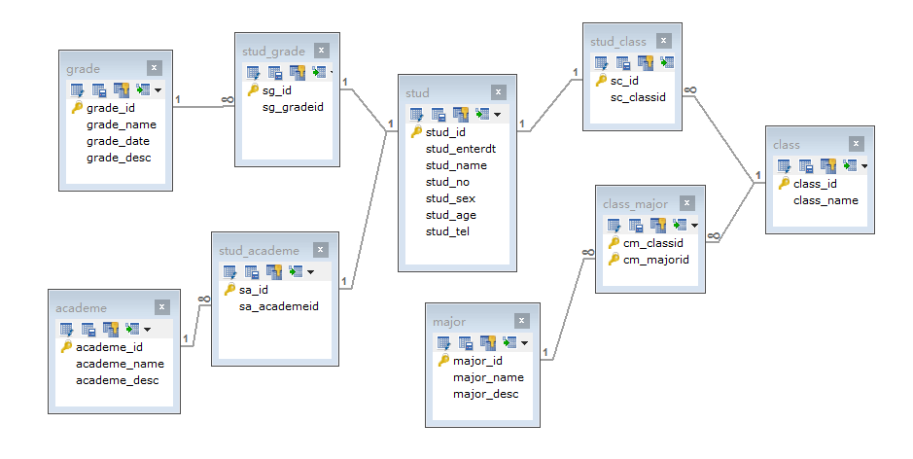
五、设计过程：
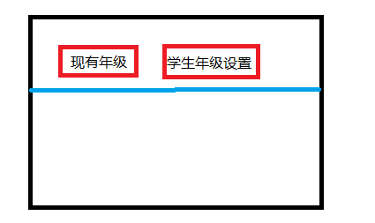
- 所含功能模块：
（功能一）、现有年级查询 即：select * from grade
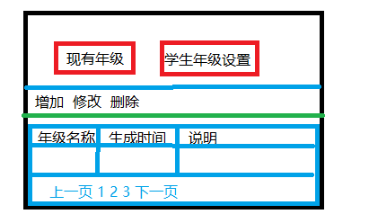
所含子功能 <1>增加 insert into grade values（？...?）
要求：1:只允许增加特定的年级名称，不可以随意命名
2：若要添加的年级名称已存在，则不允许再添加
3：除了年级说明，其他均不可为空
<2>删除 delete from grade where grade_id=?
要求：1：必须选中要删除的行
2：提示是否要删除（返回true or false）
3：若为 true，执行删除；若为false，取消删除，且返回上一个界面
<3>修改 update grade set ... Where grade_id=?
要求：1：必须选中行
2：年级名称不可修改，其它均可
（功能二）、学生年级设置
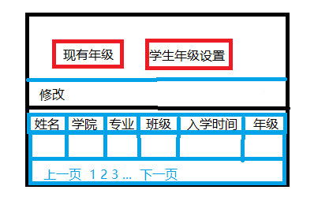
要求：点击时触发弹出框，进行学生条件筛选，且 年级、学院、专业、班级为必选条件，姓名为可选条件，确定后显示所查信
息，以及要查询出满足该条件的所有学生总数，以便分页使用
所含子功能 修改 ： update stud_grade set sg_gradeid=? Where sg_id=?
要求： 只允许修改年级信息

